Some questions to practice
- An féidir liom…(am I able…….?)
- An féidir leat…. (are you able….)?
- An féidir linn…. (are we able……)?
- An féidir libh….. (are you -plural able…..)?
Liom
Leat
Leis
Léi
Linn
Libh
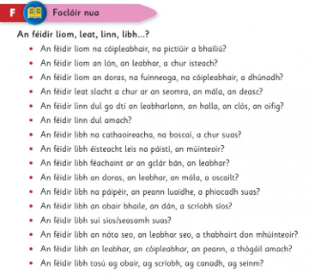
leo

